Comunicato stampa
Dornbirn, luglio 2012

La App“Map of Light” di Zumtobel ora contiene anche il catalogo generale

Da questa settimana la App di Zumtobel “Map of Light” non solo ha superato i 1000 progetti ma è disponibile nell’App Store in una nuova versione ampliata per iPhone e iPad. La App è infatti ottimizzata per iPad 3: all’utente offre nuove funzioni e più servizi di prima. Fra di essi il catalogo generale Zumtobel comprensivo di dati tecnici per tutti i prodotti.

La “Map of Light” di Zumtobel permette all’utente di accedere rapidamente ad oltre 1000 soluzioni illuminotecniche realizzate in tutto il mondo. Sono rese disponibili tutte le informazioni e le impressioni di ogni progetto, con la possibilità di cercarlo in base a criteri come il luogo o l’applicazione. La “Map of Light” offre immagini affascinanti e stimolati della grande varietà di progetti. Allo stesso tempo rappresenta un utile strumento ausiliare per architetti e progettisti, che in qualsiasi momento possono servirsi di progetti di riferimento con relativi prodotti e foto. Da ora si accede anche al catalogo generale Zumtobel e alla sezione Highlights che illustra le novità. L’applicazione si scarica gratuitamente dall’App Store: http://itunes.apple.com/it/app/map-of-light/id397335153?mt=8

Oltre 1000 progetti per conoscere il mondo della luce
La “Map of Light” taglia il traguardo dei 1000 progetti con un highlight particolare: si tratta dello showroom McLaren a Vienna, dove Zumtobel dimostra come mettere in scena un marchio straordinario ma anche come realizzare una soluzione sostenibile. L’impianto possiede tutta la flessibilità necessaria a seguire con la luce i modelli di automobili o i contesti espositivi.

Zumtobel. La luce.

Breve profilo
Il marchio Zumtobel è leader internazionale nelle soluzioni illuminotecniche globali, in grado di offrire valore aggiunto all’unione di luce e architettura. In qualità di leader innovativo, offre un’ampia scelta di apparecchi d’alto livello e sistemi di comando per le applicazioni più svariate dell’illuminazione professionale: uffici e istituti didattici, vendite e presentazioni, hotel e wellness, salute e cura, arte e cultura, industria e tecnica. Zumtobel è un marchio della società Zumtobel AG con sede a Dornbirn, Vorarlberg (Austria).

Zumtobel Lighting GmbH Zumtobel Lighting GmbH
Nikolaus Johannson Nadja Frank
Head of Brand Communication PR Manager
Schweizer Strasse 30 Schweizer Strasse 30
A-6850 Dornbirn A-6850 Dornbirn

Tel. +43-5572-390-26427 Tel. +43-5572-390-1303
Fax. +43-5572-390-926427 Fax. +43-5572-390-91303
nikolaus.johannson@zumtobel.com nadja.frank@zumtobel.com
www.zumtobel.com www.zumtobel.com
Illustrazioni:

(Photo Credits: Zumtobel)

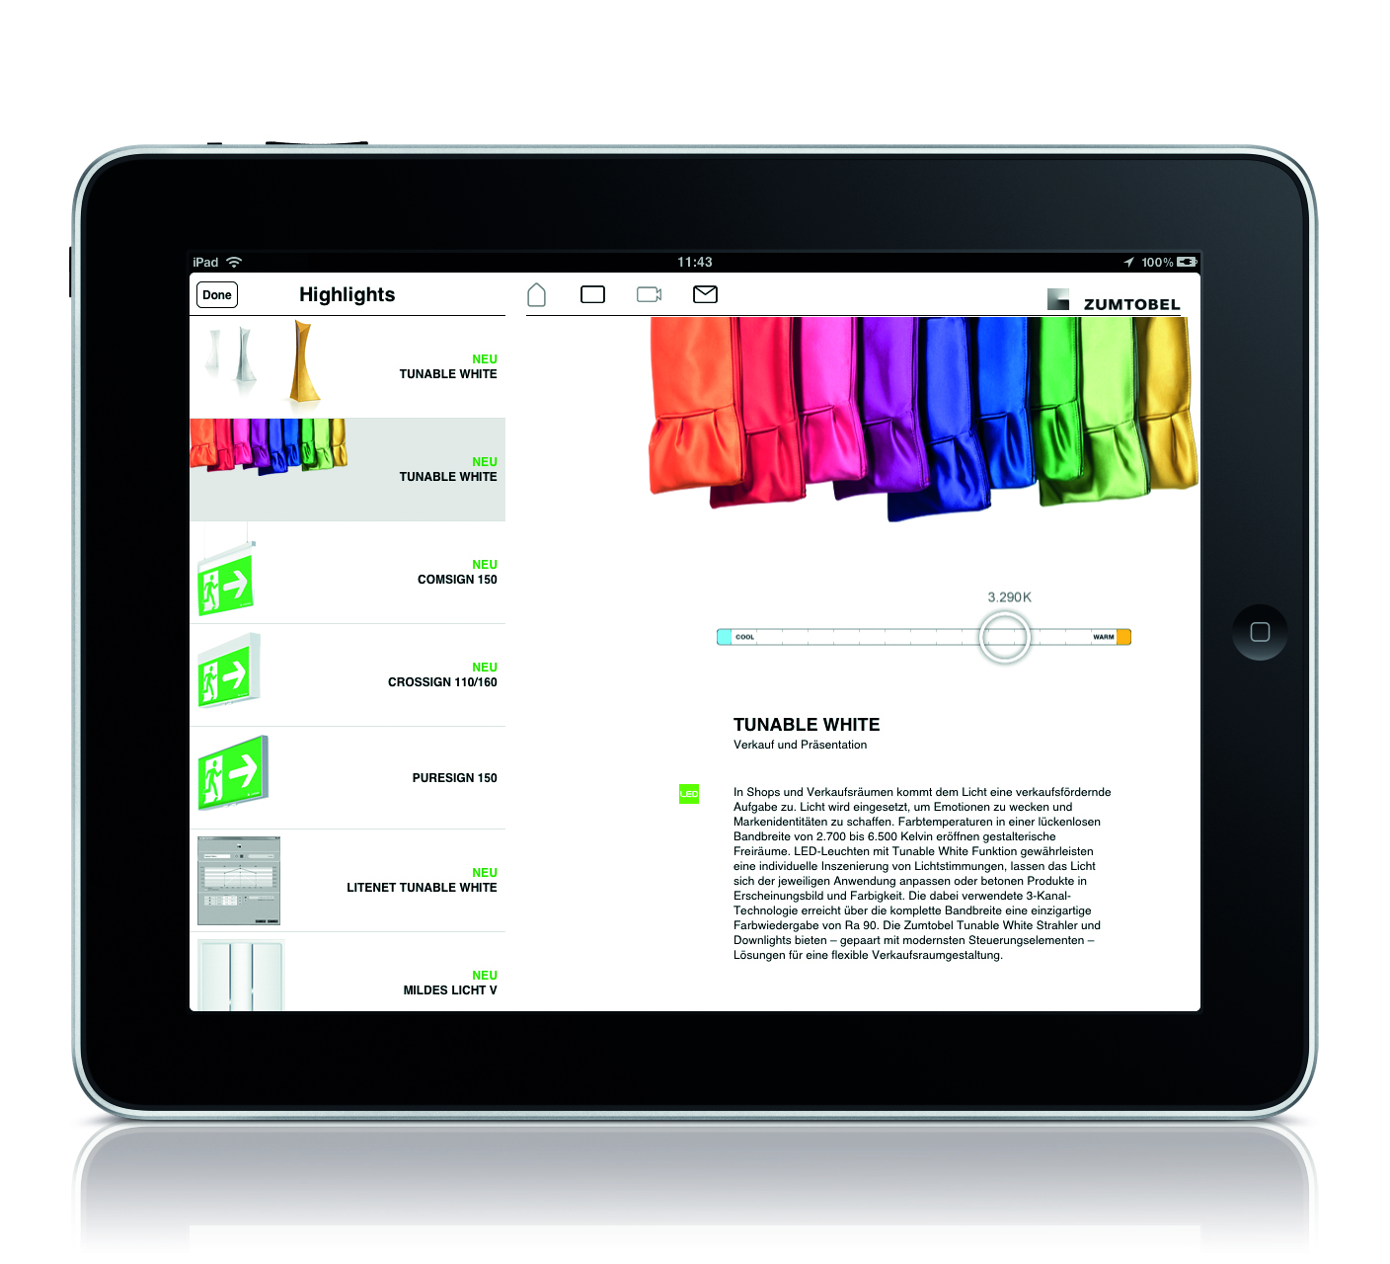

Foto 1: Nuova versione ampliata della “Map of Light” Zumtobel, già disponibile nell’App Store.

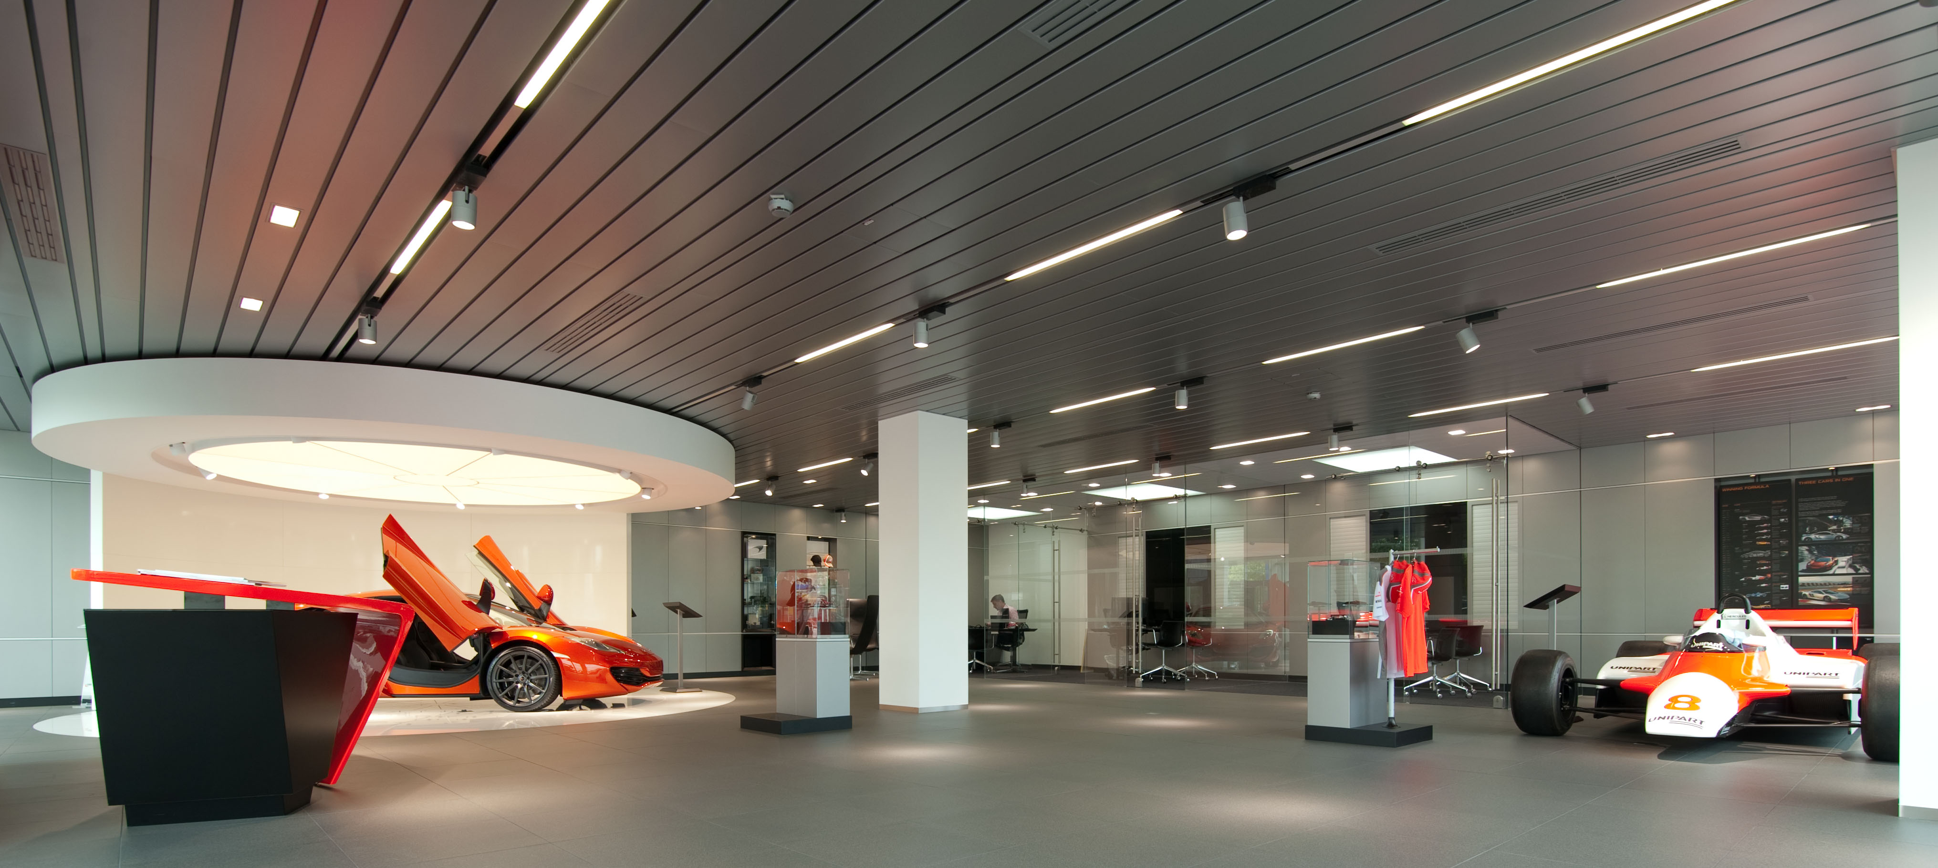

Foto 2: È il millesimo progetto nella “Map of Light” Zumtobel: lo showroom MacLaren a Vienna.

